O GRANDE EU SOU
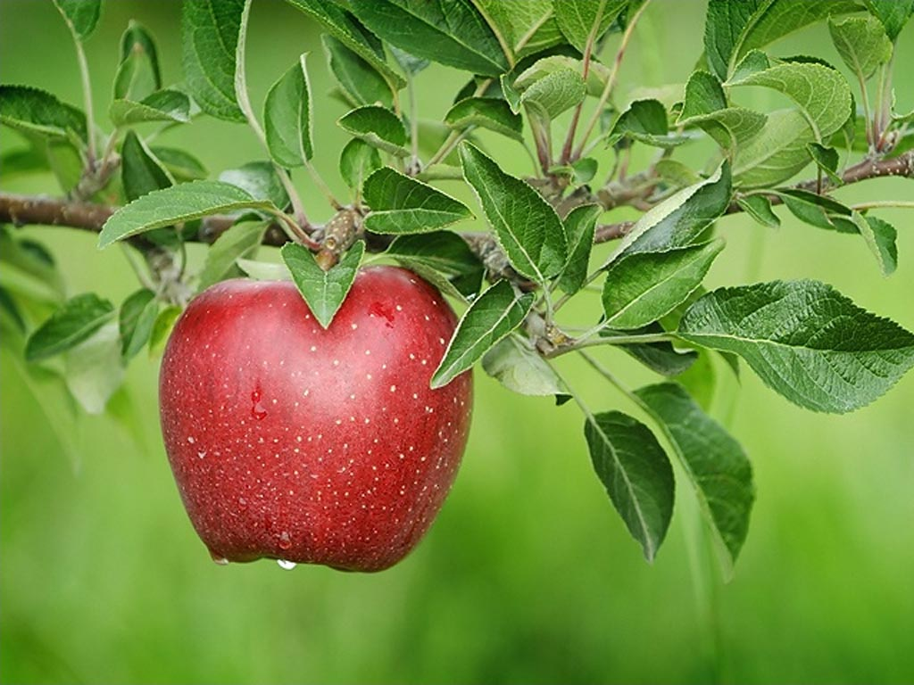
<> <> <>
O GRANDE EU SOU JÁ ALCANÇOU O ESPÍRITO
ALGUÉM SÓ SABE O QUE É A PALAVRA ESPÍRITO QUANDO REALMENTE JÁ ALCANÇOU O NÍVEL DO ESPÍRITO
CASO CONTRÁRIO É A MESMA COISA QUE UMA PESSOA QUE NUNCA COMEU UMA MAÇÃ FICAR TENTANDO SABER QUAL É O GOSTO DA MAÇÃ SEM NUNCA SE QUER TER COMIDO UMA
NÃO VAI SABER NUNCA ENQUANTO NÃO COMER A MAÇÃ
PARA A PESSOA SABER QUAL É O GOSTO DA MAÇÃ ELA TERÁ QUE COMER A MAÇÃ
SE NÃO ELA NUNCA VAI SABER COMO É O GOSTO DA MAÇÃ
E PARA EU SOU EXPLICAR AGORA PARA VOCÊS O QUE É O ESPÍRITO
É COMO FALAR DO GOSTO DA MAÇÃ PARA UMA PESSOA QUE NUNCA COMEU UMA
POR MAIS QUE EU SOU FALE A VOCÊ DO GOSTO DA MAÇÃ OU O QUE É O ESPÍRITO
SE VOCÊ NUNCA COMEU UMA MAÇÃ OU ALCANÇOU O NÍVEL DO ESPÍRITO
VOCÊ NUNCA VAI SABER COMO É O GOSTO DA MAÇÃ OU O QUE É O ESPÍRITO ENQUANTO NÃO A COMER OU ALCANÇAR O ESPÍRITO
SE VOCÊ JÁ ALCANÇOU O NÍVEL DO ESPÍRITO
VOCÊ É UM ANJO
EU SOU UM ANJO DA CATEGORIA DEUS EU SOU
REGENTE UNIVERSAL
O MAIS ALTO NÍVEL ANGELICAL
O ANJO DEUS EU SOU
UMA DIVINDADE
A NÍVEL DA ILHA DO PARAÍSO
TOTALMENTE IMORTAL E ETERNO
O GRANDE EU SOU ESTÁ NO BRAHMAPURA
O PARAÍSO
O CÉU MAIOR
A CIDADE DO BRAHMA O ESPÍRITO UNIVERSAL
MAS SE VOCÊ NUNCA ALCANÇOU O NÍVEL DO ESPÍRITO
VOCÊ AINDA É HUMANO E NÃO SABE O QUE É O ESPÍRITO
O QUE EU SOU PODE DIZER A VOCÊS QUE AINDA NÃO ALCANÇARAM O NÍVEL DO ESPÍRITO É:
BUSQUE O ESPÍRITO A TODO CUSTO PORQUE A GLÓRIA É GRANDE E VALE MUITO A PENA
EU SOU O EU SOU
O GRANDE EU SOU ACREDITA EM DEUS NO ESPÍRITO E NA PALAVRA
CUIDA DO TEU ESPÍRITO
EVOLUA O TEU ESPÍRITO
PROTEJA A TUA ALMA
ENTREGA O TEU ESPÍRITO E A TUA ALMA NAS MÃOS DE DEUS
ENTREGA TUDO NAS MÃOS DE DEUS E PEÇA A DEUS PARA QUE SEJA FEITA TODA A VONTADE DELE NISSO TUDO E MUITO MAIS AO BEL PRAZER DE DEUS
ASSIM VOCÊ SERÁ MUITO FELIZ NA VIDA
EU SOU O EU SOU
EU SOU O EU SOU DEUS TODO PODEROSO INFINITAMENTE PERFEITO PARAMANANDAMOKSHA CORPOS SUPREMOS JISAKEE ICHCHHAASHAKTI TATKAAL SAPHALATA HAI
O ESPÍRITO É DEUS
O ESPÍRITO É MUITO MAIS QUE UMA ENERGIA
O ESPÍRITO É MUITO MAIS QUE UM CORPO ULTRADIMENSIONAL
O ESPÍRITO É UMA ESSÊNCIA SUPREMA ONIPOTENTE ONIPRESENTE E ONISCIENTE
O ESPÍRITO É MUITO MAIS QUE A SUPRA CONSCIÊNCIA
O ESPÍRITO É UMA PRESENÇA GLORIOSA
A PRESENÇA EU SOU
O ESPÍRITO UNIVERSAL
A ALMA DO UNIVERSO
O EU SOU
EU SOU O EU SOU
PORTANTO OREMOS
OREMOS MUITO
OREMOS SEMPRE
ORAR SEM CESSAR REALIZANDO A VONTADE ETERNAMENTE
PARA SEMPRE E POR TODA A ETERNIDADE
AMÉM HALLELUJAH
EU SOU EU SOU EU SOU

